要求
1. 概况：苏州锡鑫牌体外冲击波碎石机电磁盘（冲击波发射盘）故障，需要更换。
2. 技术要求：
（1）提供原装苏州锡鑫医疗器械有限公司生产体外碎石机（CS-2012A）的电磁盘。
（2）质保1年。
（3）电磁盘正、背面图片如下：
电磁盘正面图片：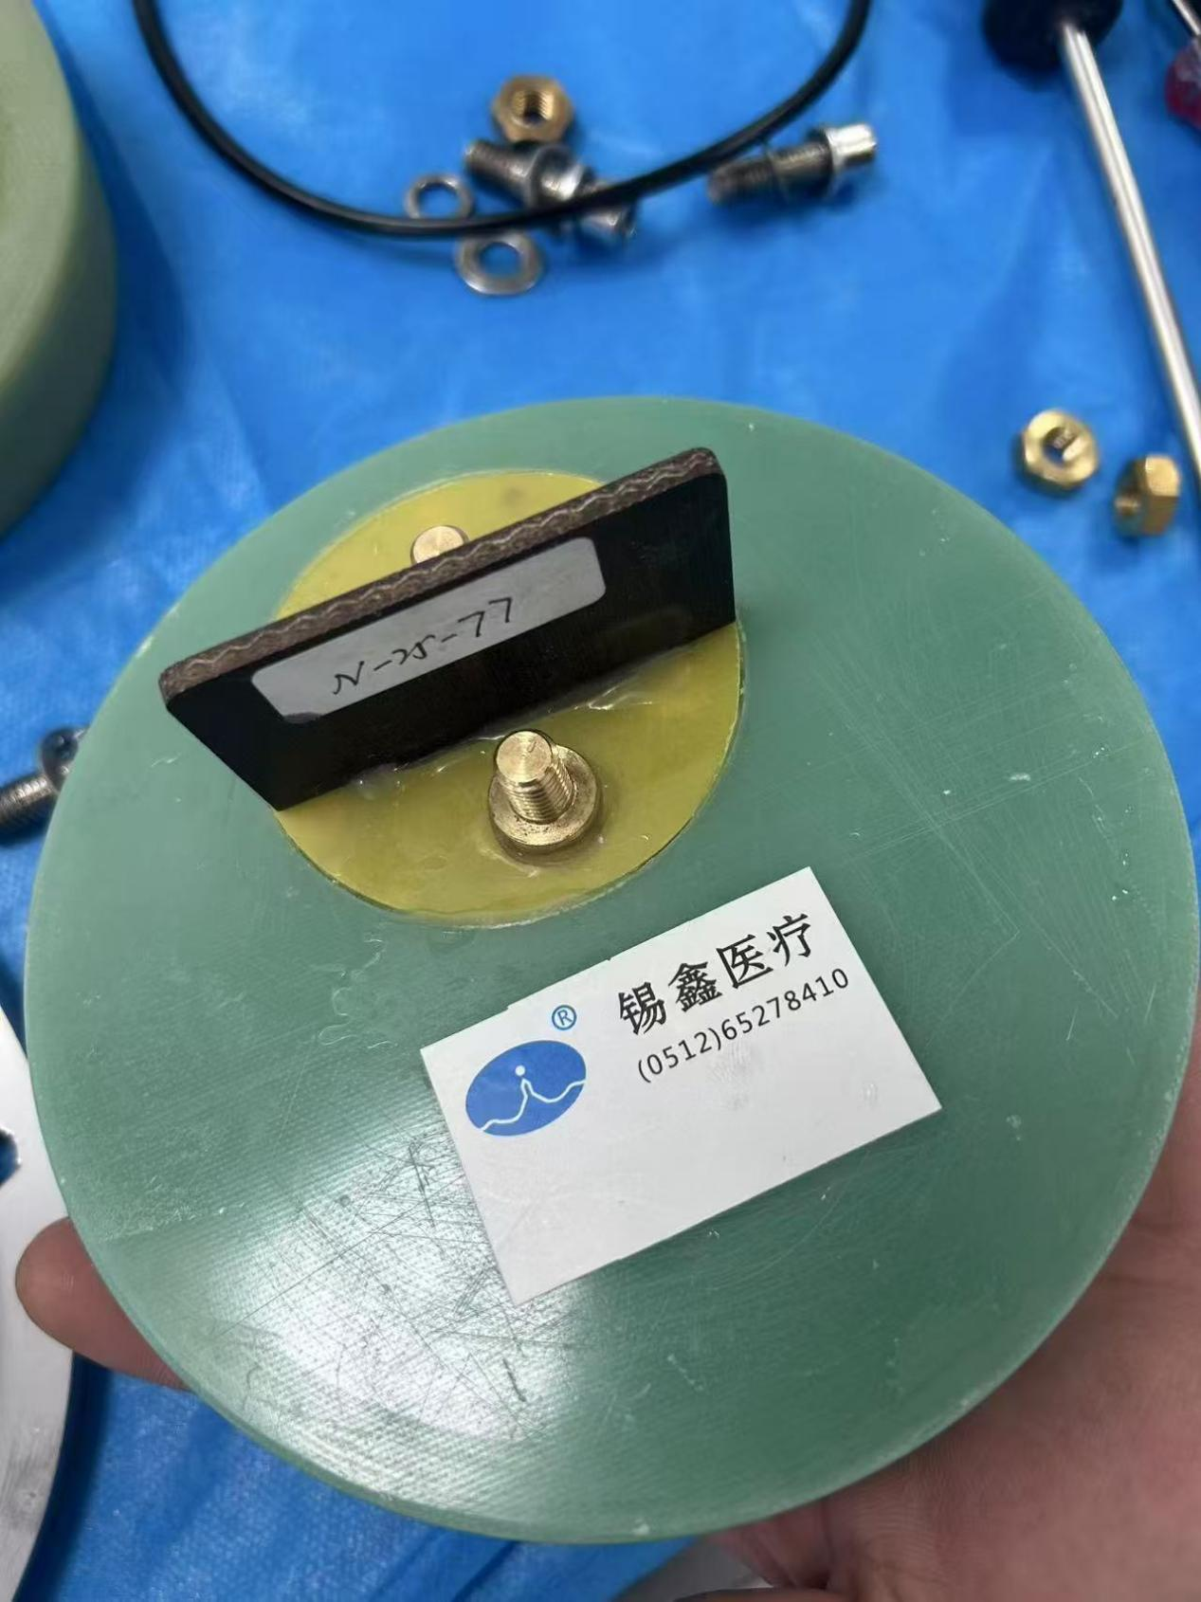

电磁盘背面图片：
